
VLADA REPUBLIKE HRVATSKE

Zagreb, 14. siječnja 2026.
__________________________________________________________________________

Predlagatelj: | Ministarstvo rada, mirovinskoga sustava, obitelji i socijalne politike
__________________________________________________________________________

Predmet: | Prijedlog odluke o osnovici za izračun iznosa naknade za rad udomitelja i iznosa opskrbnine za 2026. godinu
__________________________________________________________________________

Prijedlog

Na temelju članka 28. stavka 1. Zakona o udomiteljstvu („Narodne novine“, br. 115/18. i 18/22.), Vlada Republike Hrvatske je na sjednici održanoj _______ 2026. donijela

ODLUKU

o osnovici za izračun iznosa naknade za rad udomitelja i
iznosa opskrbnine za 2026. godinu

I.

Osnovica na temelju koje se izračunava iznos naknade za rad udomitelja i iznos opskrbnine za 2026. godinu iznosi 95,00 eura.

II.

Ova Odluka stupa na snagu prvoga dana od dana objave u Narodnim novinama.

KLASA:
URBROJ:
Zagreb,

PREDSJEDNIK

mr.sc. Andrej Plenković

O B R A Z L O Ž E N J E

Odredbom članka 28. stavcima 1. i 2. Zakona o udomiteljstvu propisano je da osnovicu na temelju koje se izračunava iznos naknade za rad udomitelja i iznos opskrbnine odlukom određuje Vlada Republike Hrvatske jednom godišnje, dok je stavkom 3. istoga članka propisano da se osnovica ne može utvrditi u iznosu manjem od iznosa koji je bio utvrđen za prethodnu godinu.

Odlukom o osnovici za izračun iznosa naknade za rad udomitelja i iznosa opskrbnine za 2025. godinu („Narodne novine“, broj 151/24.) propisano je da osnovica na temelju koje se izračunava iznos naknade za rad udomitelja i iznos opskrbnine iznosi 90,00 eura.

Odlukom o osnovici za izračun iznosa naknade za rad udomitelja i iznosa opskrbnine za 2026. godinu utvrđuje se osnovica u visini od 95,00 eura, što čini povećanje za 5,00 eura, odnosno 5,56 % u odnosu na dosadašnji iznos osnovice.

Odluka se temelji na Programu Vlade Republike Hrvatske od 2024. do 2028. u kojem je ključno načelo solidarnosti i briga o najranjivijim skupinama društva među ostalim i kroz povećanje socijalnih naknada za 30 % do 2028. godine.

Za provedbu ove odluke osigurana su potrebna financijska sredstva u državnom proračunu Republike Hrvatske.

Pregled povećanja osnovice iz članka 28. Zakona:
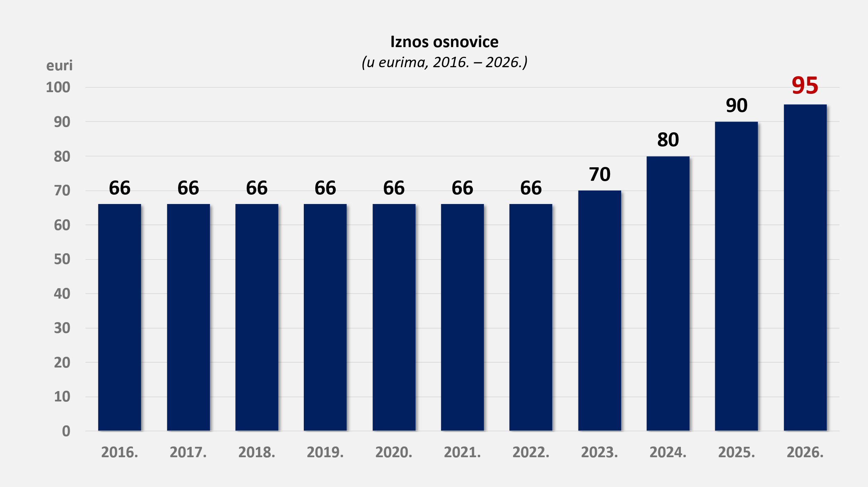

Graf 1. Rast iznosa osnovice na temelju koje se izračunava iznos naknade za rad udomitelja i iznos opskrbnine (od 2016. do 2026. godine)

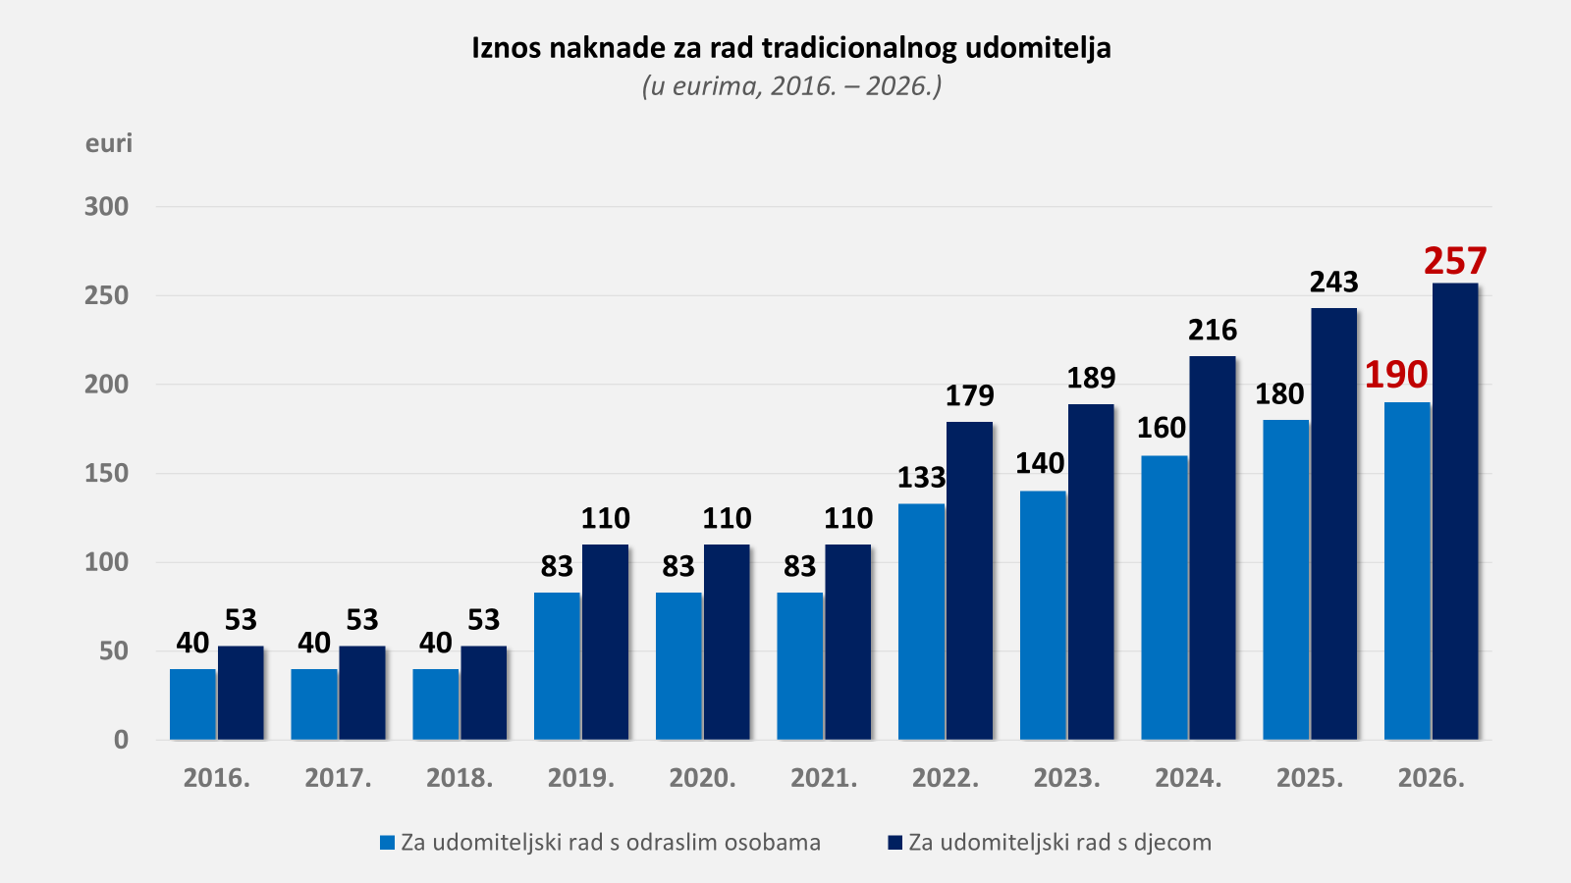
Graf 2. Rast iznosa naknade za rad tradicionalnog udomitelja (od 2016. do 2026. godine)
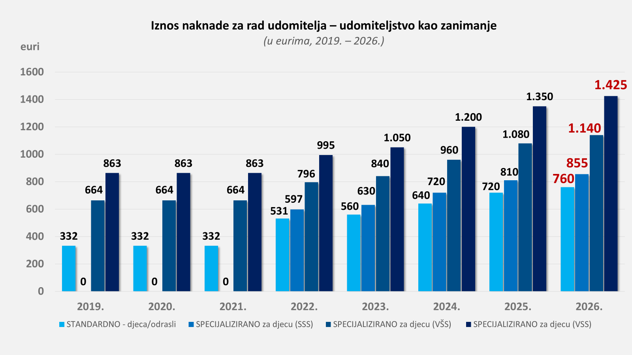
Graf 3. Rast iznosa naknade za rad udomitelja koji udomiteljstvo obavlja kao zanimanje (od 2019. do 2026.)

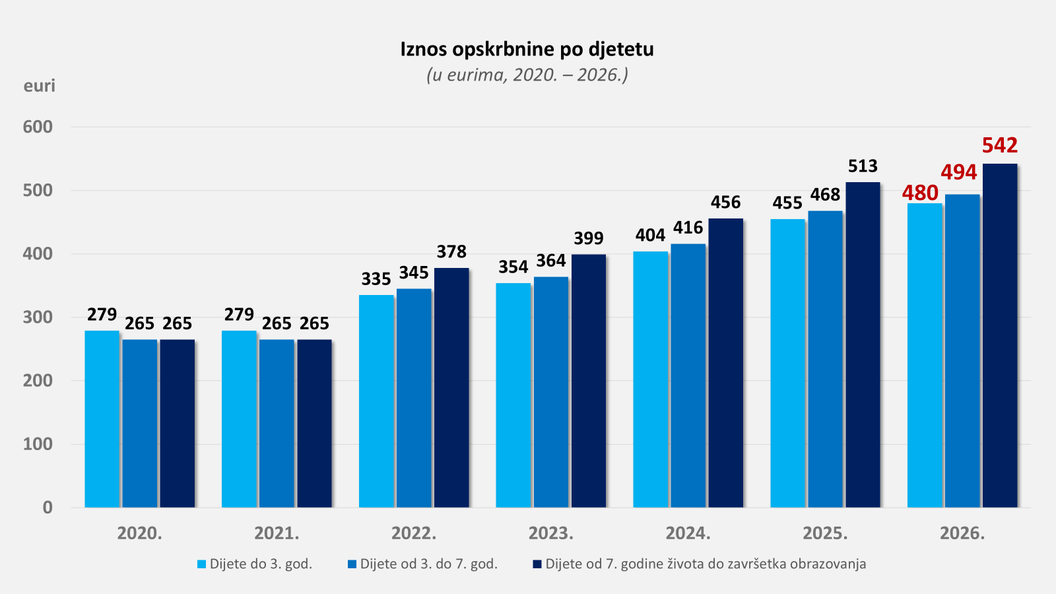
Graf 4. Rast iznosa opskrbnine za djecu (od 2020. do 2026. godine)

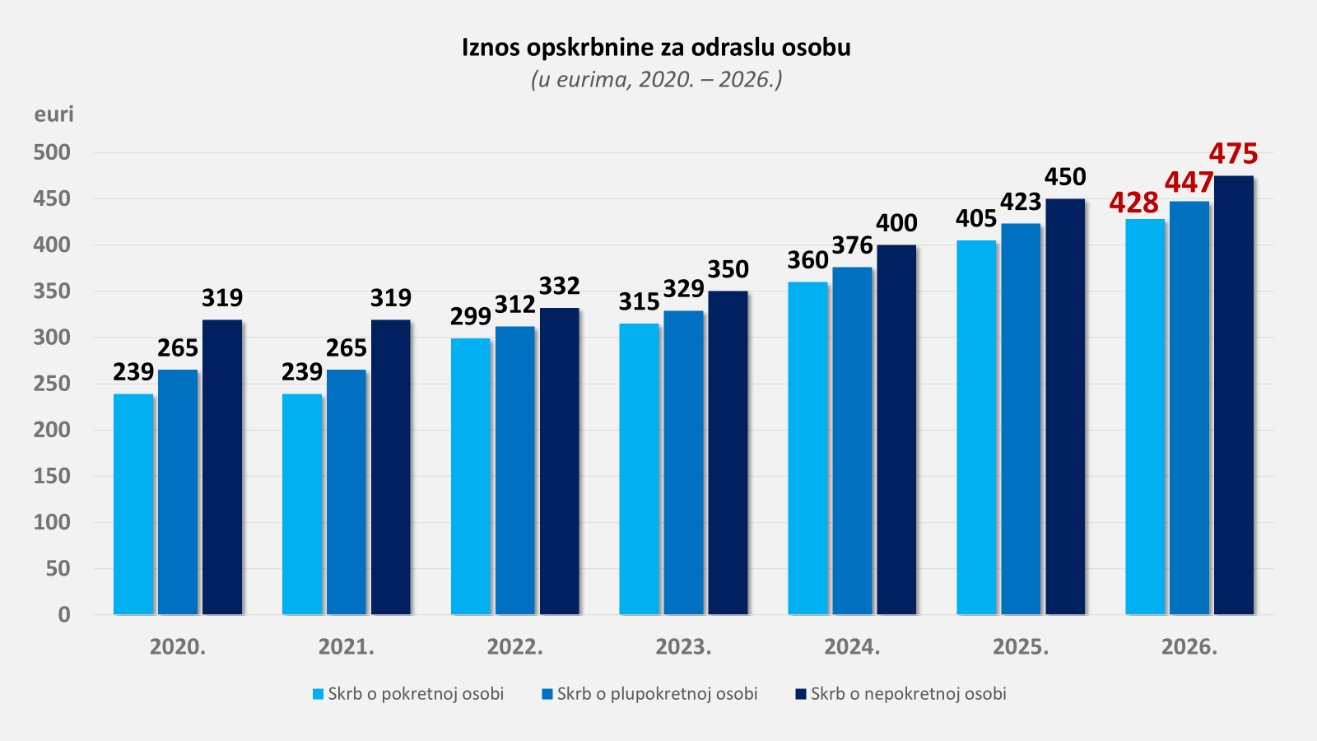
Graf 5. Rast iznosa opskrbnine za odraslu osobu (od 2020. do 2026. godine)

